 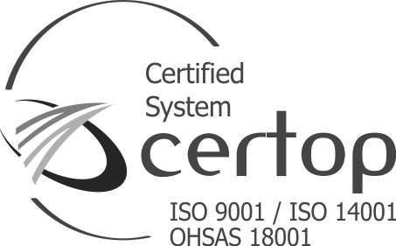

Панчево, 29.04.2015.

**ОБАВЕШТЕЊЕ  
о закљученом уговору у поступку јавне набавке мале вредности**

Врста предмета набавке: добра*.*

Опис предмета набавке: Предмет јавне набавке је набавка: **средства и опрема личне заштите** (ознака из Општег речника набавки: 18100000-радна одећа, специјална радна одећа и прибор, 18830000 заштитна обућа, 18141000-радне рукавице, 18142000-штитници за лице, 1813000 - заштитна опрема), обликована у три партије: ЈНМВ бр. **27/15 – Партија 2:** **лична заштитна опрема за шаке и руке**

Процењена вредност јавне набавке за Партију 2 је 250.000 динара, без ПДВ – а.

Уговорена вредност јавне набавке: 135.918 динара без ПДВ-а и 163.101,60 динара са ПДВ-ом.

Критеријум за доделу уговора: најнижа понуђена цена.

Број примљених понуда: 2 (две)

Највиша понуђена цена код прихватљивих понуда: 135.918 динара без ПДВ-а.

Најнижа понуђена цена код прихватљивих понуда: 135.918 динара без ПДВ-а.

Део или вредност уговора који ће се извршити преко подизвођача: не

Датум доношења одлуке о додели уговора: 09.04.2015. године.

Датум закључења уговора: 28.04.2015. године.

Основни подаци о добављачу: „SEIBL TRADE“ д.о.о. 11070 НОВИ БЕОГРАД, Булевар Михајла Пупина број 10 г/с1, ПИБ: 100134210, матични број: 06717446, број рачуна: 275-220010211-89, назив банке: Societe generale bank, телефон: 011/2142-132, телефакс: 011/311 35 73, E-mail: [mtasic@seibl-trade.](mailto:mtasic@seibl-trade.)com, кога заступа Марија Тасић, помоћник директора

Период важења уговора: 12 месеци од дана потписивања односно до 27.04.2016. године.

Околности које представљају основ за измену уговора: на основу обостране писмене сагласности, за индекс потрошачких цена.

Лице за контакт: Драгица Радуловић; 064/850 70 12; [dragica.radulovic@grejanje-pancevo.co.rs](mailto:dragica.radulovic@grejanje-pancevo.co.rs)

Панчево 26000, Цара Душана 7, мат.бр. 08488754; ПИБ 101050607; тел. 013/315-400; факс 013/334-695;

e-mail: [office@grejanje-pancevo.co.rs](mailto:office@grejanje-pancevo.co.rs); www.grejanje-pancevo.co.rs